# Практическая работа №12 Методы анализа технологических процессов (Моделирование случайных величин)

Цели практической работы:

1. Научиться моделировать случайные величины с заданными законами распределения в MS Excel.

Рассматриваемые вопросы:

1. Разработка имитационных математических моделей

# Методические указания

Моделирование случайных величин по по закону Релея..

# Задание 4

Моделирование случайных величин по Нормальному (Гауссову) закону распределения.

Полезные ссылки

<https://stepik.org/lesson/299541/step/1?unit=281374>

<https://stepik.org/lesson/389468/step/1?unit=378558>

<https://stepik.org/lesson/380418/step/1?unit=367568>

### Алгоритм действий при применении имитационного моделирования

1. Определение цели моделирования
2. Разработка концептуальной модели
3. Формализация модели
4. Программная реализация модели
5. Планирование модельных экспериментов
6. Реализация плана эксперимента
7. Анализ и интерпретация результатов моделирования

Содержание первых двух этапов практически не зависит от математического метода, положенного в основу моделирования (наоборот - их результат определяет выбор метода).

Реализация остальных пяти этапов существенно различается для аналитического и имитационного моделирования.

При **имитационном моделировании** ММ воспроизводит алгоритм («логику») функционирования исследуемой системы во времени при различных сочетаниях значений параметров системы и внешней среды.

При **аналитическом моделировании** используется уравнение прямолинейного равномерного движения.

При исследовании такого процесса с помощью **имитационной модели** должно быть реализовано наблюдение за изменением пройденного пути с течением времени.

Имитационное моделирование опосредованно рассматривается при изучении курсов:

* Теория вероятности и теория случайных процессов - ***Моделирование случайных величин и процессов***.
* Теория массового обслуживания, теория автоматов - ***Моделирование систем массового обслуживания***.
* ***Моделирование интеллектуальных систем***.

1. В Excel построить последовательность из 30 равномерно распределенных чисел Z.
2. В Excel построить последовательность из 30 чисел X по Нормальному закону.
3. Разработать схему алгоритма, https://drakonhub.com/
4. Запрограммировать алгоритм на любом языке программирования.
5. Построить программно график, подобный такому

. 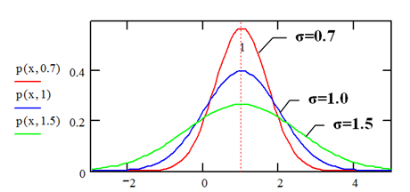

Чаще других в природе встречается нормальное распределение случайных величин. Плотность вероятностей случайной величины x, распределенной по нормальному закону (закону Гаусса), описывается выражением:



μ – M(x), математическое ожидание (среднее значение) величины x;

σ – среднеквадратическое отклонение величины x (σ2 –> D(x), дисперсия величины x.)

Для формирования случайных величин, распределенных по нормальному закону метод обратной функции **НЕ** **ПРИМЕНИМ**.

1. Распределение вероятностей величины x, равной сумме n независимых случайных величин zi

Если величины zi распределены равномерно на интервале [0…1], то:

* математическое ожидание случайной величины x равно M(x)=n/2;
* дисперсия равна D(x)=n/12.

При n>=8 распределение формируемой таким образом случайной величины xдостаточно близко к нормальному.

2. Для формирования случайной нормально распределенной случайной величины с нулевым мат. ожиданием и единичной дисперсией выполняется нормирование:

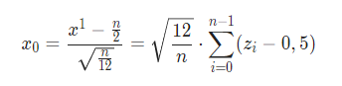

Для ускорения вычислений рекомендуется выбирать n кратным 12 (12, 24, 108).

1. Для получения нормальной величины с произвольным мат. ожиданием µ и дисперсией σ применяется формула:

$$x=σ⋅x_{0}+μ$$

По заданным значениям А, В и М смоделировать последовательность из 100 случайных чисел. Пусть даны следующие значения А=4,5, В=23 и М=87.

Первый элемент псевдослучайной последовательности равен 3.

Необходимо построить таблицу последовательности 30 чисел (Рис.

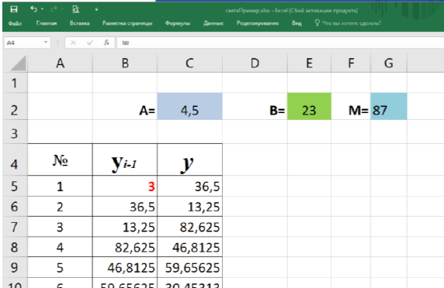

Рис. Таблица последовательности 30 чисел

Для этого в ячейку B5 вводим первый элемент последовательности, равный 3, а в ячейку C5 формулу: =ОСТАТ((C2*B5+E2); G2)

Полученное значение y вводим в ячейку B6 (Рис).

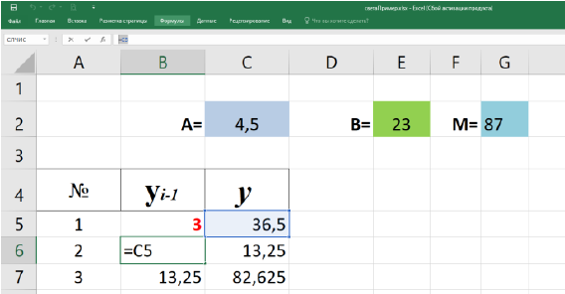

Рис. Таблица последовательности 30 чисел y и yi-1

Получаем рекуррентную формулу, зависящую от y. Заполняем все 30 значений.

В Excel cмоделировать 30 случайных величин по нормальному закону с математическим ожиданием 1 и дисперсией 9.

При этом сумму брать по 12 первым членам последовательности.

Алгоритм получения случайного значения, распределенного по Нормальному Закону, n=12:

